家庭・地域で取り組む心得三ヶ条

一 進んであいさつをしよう
二 子どもの良い言動をたくさんほめよう
三 子どもに良い手本を示そう
大人の心得
八基の子ども達を
みんなで育てていきましょう。
平成二十九年四月一日
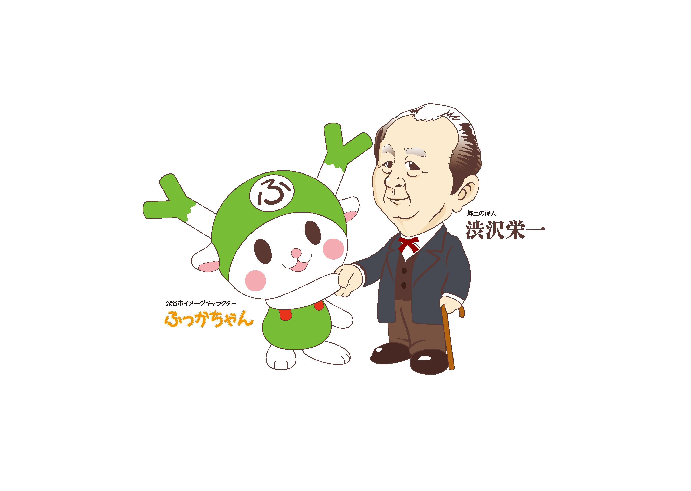八基小学校運営協議会

